✅Version 1: 0.74880

Xử lý missing value
Thuộc tính / Tập dữ liệu | Tập train | Tập test
Age | mean | mean
Fare |  | mean
Embarked | mode
Cabin | drop | drop

Xử lý Feature
Thuộc tính | Cách thức xử lý
Pclass | - giữ nguyên
Sex | - map: male - 0, female – 1
Age | - scale
SibSp | - giữ nguyên
Parch | - giữ nguyên
Fare | - scale  - np.log1p
Embarked | - get_dummies
Name | - drop
Ticket | - drop
Cabin | - drop

Mô hình hiệu suất tốt nhất
Random Forest
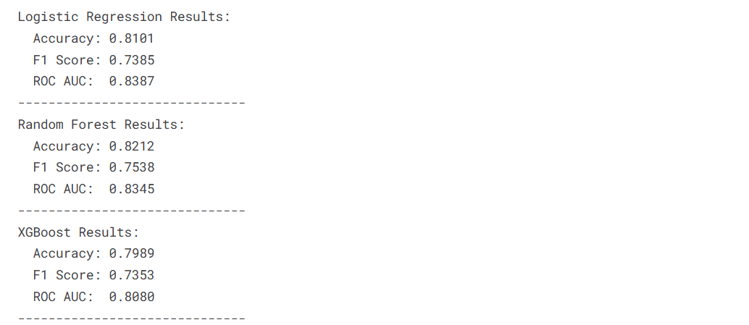

Score khi submit
0.74880

✅Version 2: 0.76794

Xử lý missing value
Thuộc tính / Tập dữ liệu | Tập train | Tập test
Age | median | median
Fare |  | median
Embarked | mode
Cabin | drop | drop

Xử lý Feature
Thuộc tính | Cách thức xử lý
Pclass | - get_dummies
Sex | - map: male - 0, female – 1
Age | - scale
SibSp | - giữ nguyên
Parch | - giữ nguyên
Fare | - scale  - np.log1p
Embarked | - get_dummies
Name | - drop
Ticket | - drop
Cabin | - drop
Title | - Lấy title của name  (Mr, Mrs, Master, …)  - get_dummies

Mô hình hiệu suất tốt nhất
Logistic Regression 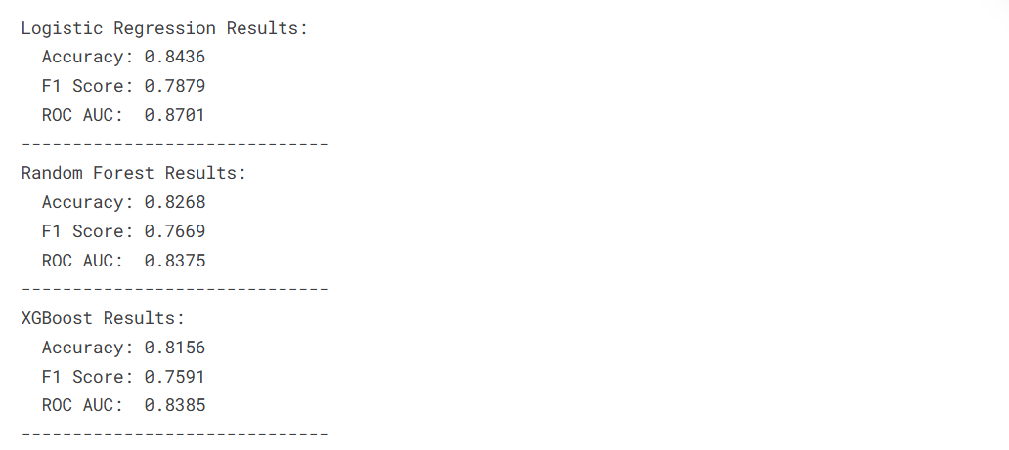

Score khi submit
0.76794

Version 3: 0.76315

Xử lý missing value
Thuộc tính / Tập dữ liệu | Tập train | Tập test
Age | IterativeImputer với “Pclass” | IterativeImputer với “Pclass”
Fare |  | median
Embarked | mode
Cabin | IterativeImputer với “Pclass” | IterativeImputer với “Pclass”

Xử lý Feature
Thuộc tính | Cách thức xử lý
Pclass | - get_dummies
Sex | - map: male - 0, female – 1
Age | - scale
SibSp | - giữ nguyên
Parch | - giữ nguyên
Fare | - scale  - np.log1p
Embarked | - get_dummies
Ticket | - drop
Cabin | - Lấy chữ cái đầu  - get_dummies
Name | - drop
Title | - Lấy title của name  (Mr, Mrs, Master, …)  - get_dummies

Mô hình hiệu suất tốt nhất
Logistic Regression 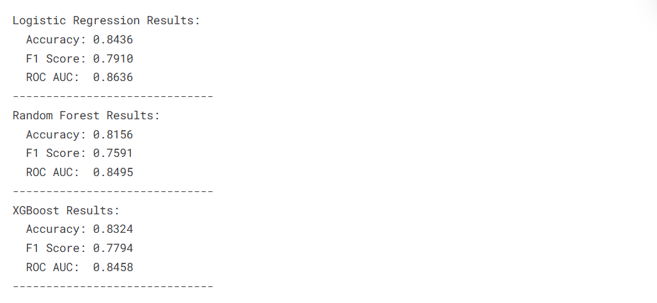

Score khi submit
0.76315

Version 4: 0.76794 (tương tự version 2)

Version 5 – 7: Thay đổi nhỏ một vài chi tiết gây giảm accuracy

Xử lý missing value (như cũ)

Xử lý Feature (như cũ)
Sử dụng KNN thay vì IterativeImputer
Chỉ get_dummies cột Title
Drop cột Embarked

✅Version 8: 0.76794

Xử lý missing value (như cũ)

Xử lý Feature (như cũ)
Xử lý Fare đưa về dạng Category với bins=[0,40,80,200,1000]

Mô hình hiệu suất tốt nhất
Logistic Regression 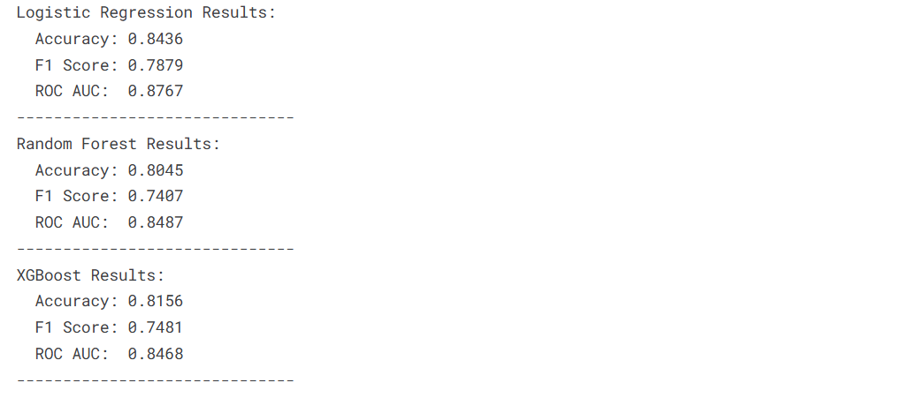

Score khi submit
0.76794

✅Version 9: 0.77751

Xử lý missing value (như cũ)

Xử lý Feature (như cũ)
Xử lý Age đưa về dạng Category với bins=[0,12,22,34,46,64,100]

Mô hình hiệu suất tốt nhất
Logistic Regression 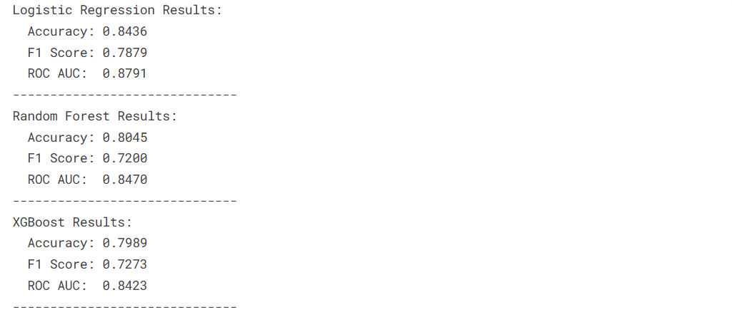

Score khi submit
0.77751

Version 10-16: Các thay đổi làm giảm accuracy

Xử lý missing value (như cũ)

Xử lý Feature (như cũ)
Các thay đổi nhỏ giống như version 5-8

✅Version 21: 0.77990

Xử lý missing value (như cũ)

Xử lý Feature (như cũ)
Thêm cột:
- Ticket_Cat: Lấy chữ cái đầu tiên của Ticket
- Boy: là con trai dưới 16 tuổi
- WomanOrBoy: Female hoặc Boy
- FamilySize: SibSp + Parch + 1
- IsAlone: 0 nếu FamilySize =1 và ngược lại
- FarePerPerson: Fare / FamilySize
Get_dummies các thuộc tính Categories có miền giá trị rộng
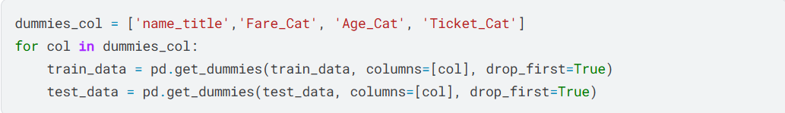

Mô hình hiệu suất tốt nhất
Logistic Regression 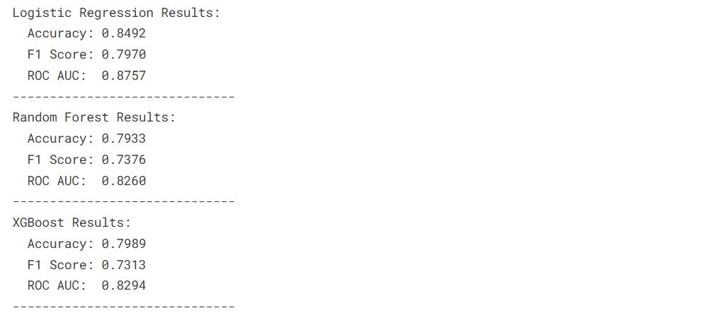

Score khi submit
0.77990

Version 22-23: Các thay đổi làm giảm accuracy

Xử lý missing value (như cũ)

Xử lý Feature (như cũ)
Tạo và huấn luyện với Voting Classification: kết hợp 3 mô hình vừa học tạo ra mô hình mới
Thay đổi drop và bỏ drop một vài feature trước khi huấn luyện

✅Version 24: 0.79904

Xử lý missing value (như cũ)

Xử lý Feature (như cũ)
Thêm cột:
- Family_Survival: Tạo ra quy tắt gia đình đi chung thường chung số phận
- Get_dummies các thuộc tính Categories có miền giá trị rộng
- Scale các tập train và test
from sklearn.preprocessing import StandardScaler
scaler = StandardScaler()
for col in test_data.columns:
train_data[col] = scaler.fit_transform(train_data[[col]])
test_data[col] = scaler.transform(test_data[[col]])



Mô hình hiệu suất tốt nhất
Logistic Regression 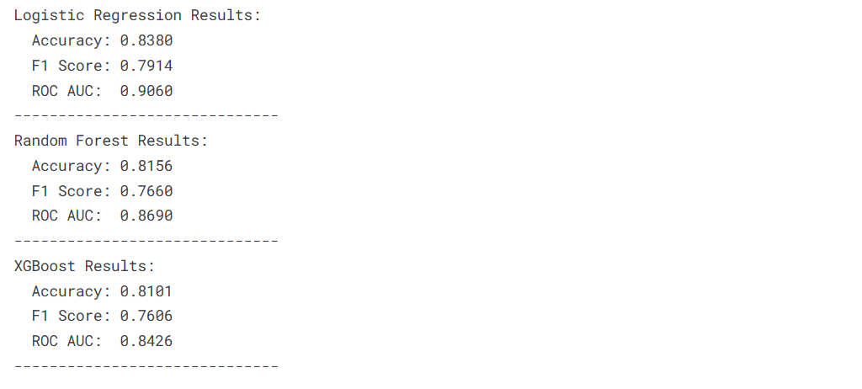

Score khi submit
0.79904

Version 25-27: Các thay đổi làm giảm accuracy

Xử lý missing value (như cũ)

Xử lý Feature (như cũ)
Drop các cột để giảm số liệu cột cho mô hình:
Dùng tăng chỉ số khi test trên tập x_val nhưng score khi submit bị giảm do đó drop một số cột sai gây ra overfit

✅Version 28: 0.80143

Xử lý missing value (như cũ)

Xử lý Feature (như cũ)
Bỏ các thuộc tính mang tính bias cao hoặc các thuộc tính gây tác động ít đến việc huấn luyện như: Boy, WomanOrBoy, FarePerPerson.
Drop những cột không tác động nhiều việc huấn luyện và để lại những cột tác động mạnh với mô hình để giảm số lượng cột và tăng hiệu suất cho mô hình.
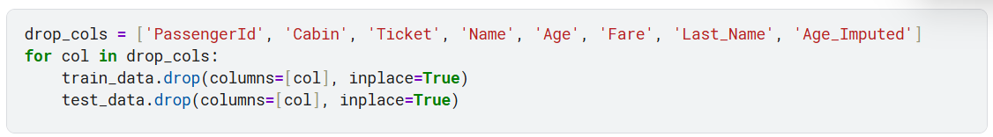
Tập feature để huấn luyện:
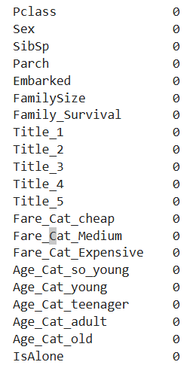
Trong đó:
- Title1 – Title5: là các cột được tạo ra sao khi dummies ‘Title’
- Fare_Cat_cheap – Fare_Cat_Expensive: là các cột được tạo ra sao khi dummies ‘Fare_Cat’
- Age_Cat_so_young – Age_Cat_old: là các cột được tạo ra sao khi dummies ‘Age_Cat’

Mô hình hiệu suất tốt nhất
Logistic Regression 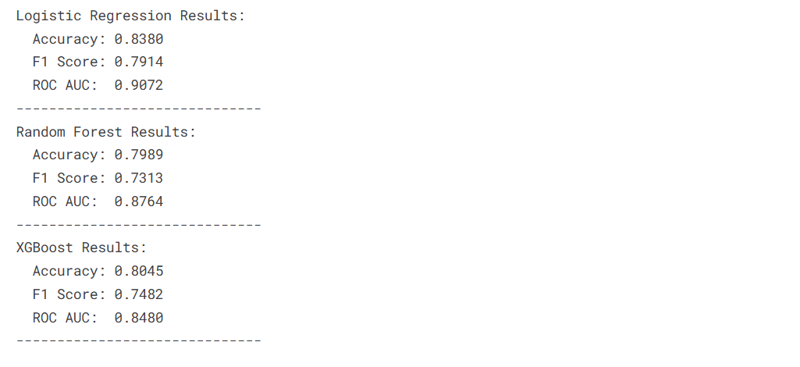

Score khi submit
0.80143

